Учреждение образования
«БЕЛОРУССКИЙ ГОСУДАРСТВЕННЫЙ ТЕХНОЛОГИЧЕСКИЙ УНИВЕРСИТЕТ»
Распределённые и облачные системы. Лабораторная работа №6
Студент: Станчик М. А.
ФИТ 4 курс 4 группа
Преподаватель: Хартанович А.В.
Минск 2025
Необходимо установить Ttylinux-KVM, который мы загрузим с площадки MarketPlace OpenNebula.
Сперва зайдем в OpenNebula:
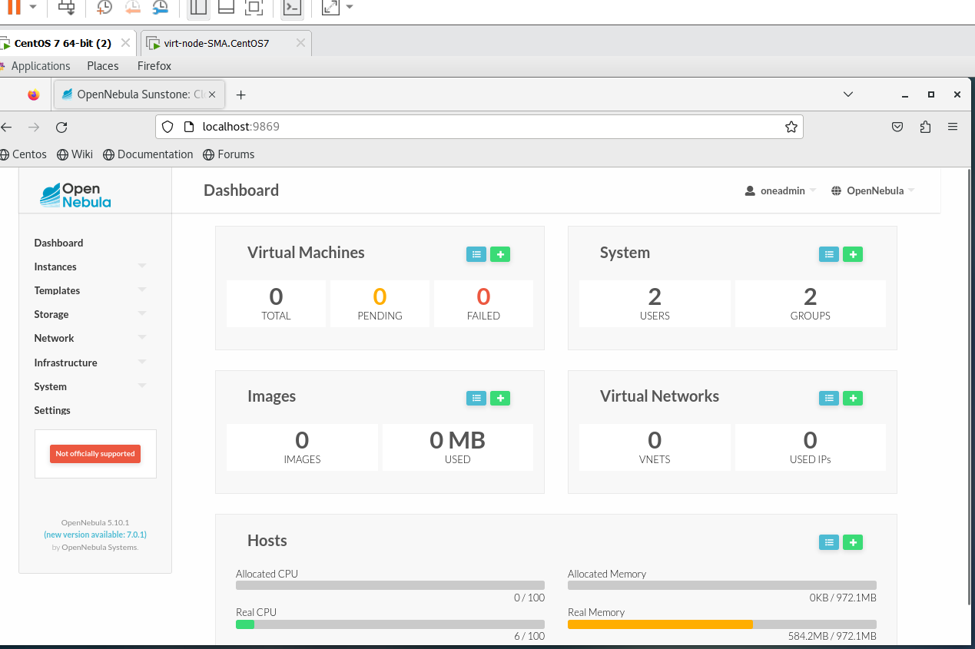
Зайдем в Apps и найдем Ttylinux:
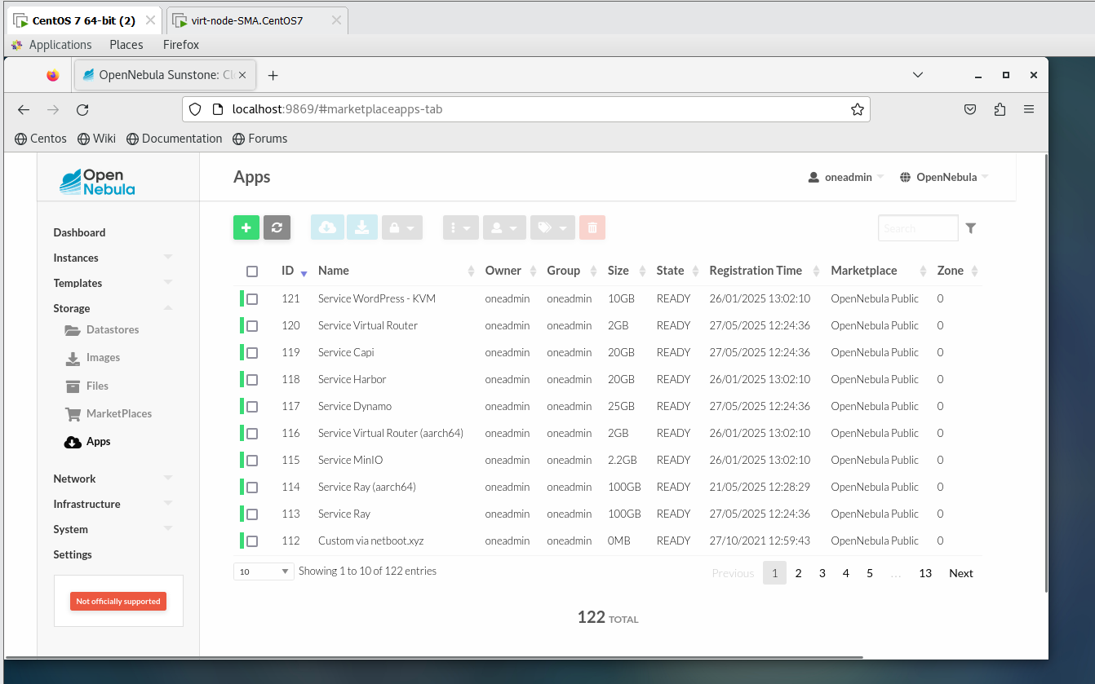
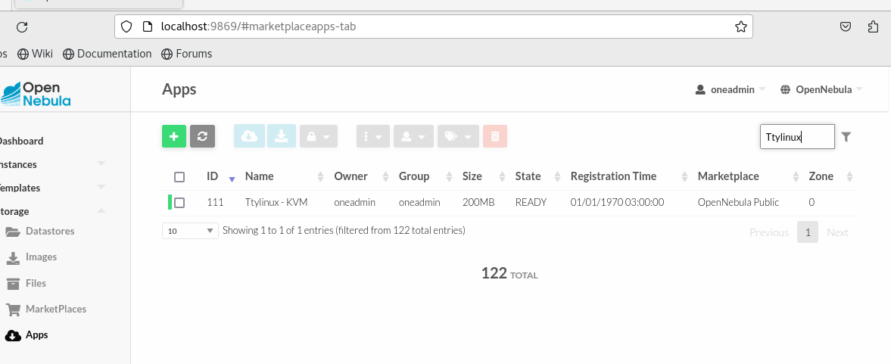
в) Кликаем строку с выбранной ВМ, загрузиться страница описания данного appliance
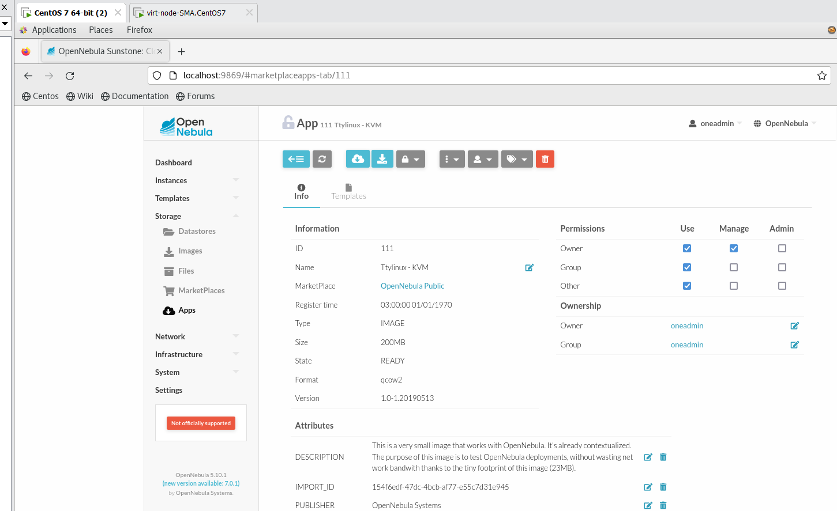
г) нажимаем кнопку (Import into Datastore), распложенную в верхней области навигации окна sunstoune. В открывшемся окне «Download App To OpenNebula»
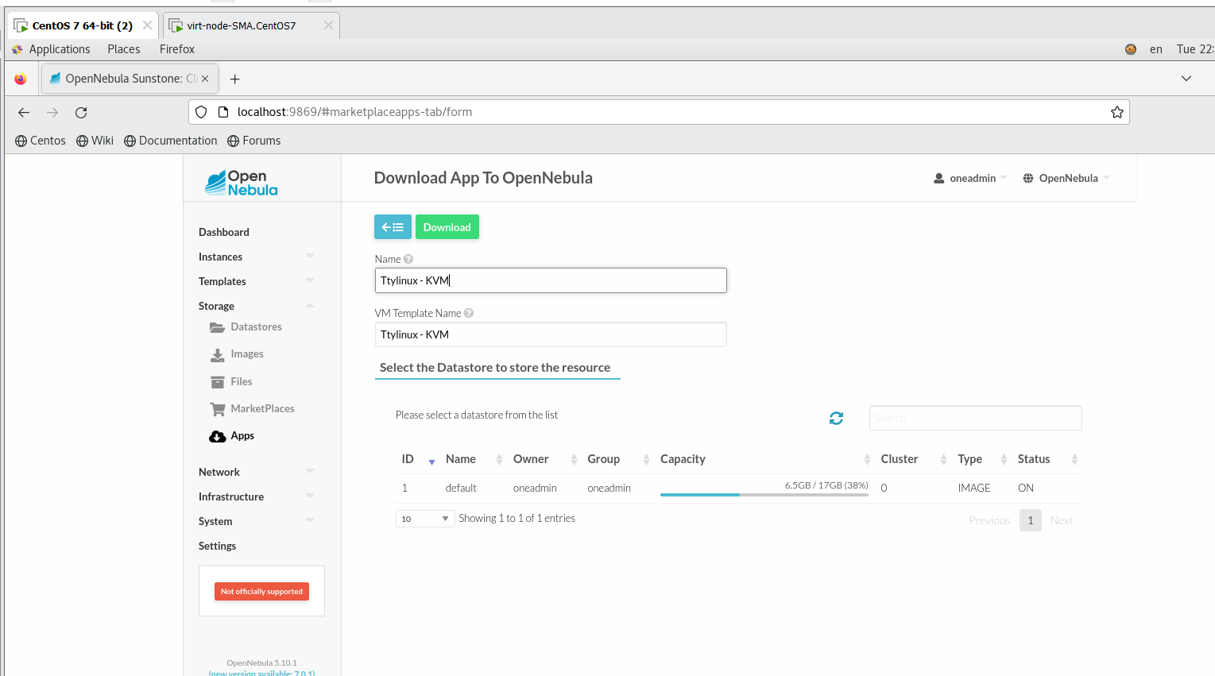
д) Не изменяем имен и выбираем хранилище по умолчанию (default).
Примечание. Если хранилище не будет выбрано, то в правом нижнем углу страницы появиться сообщение
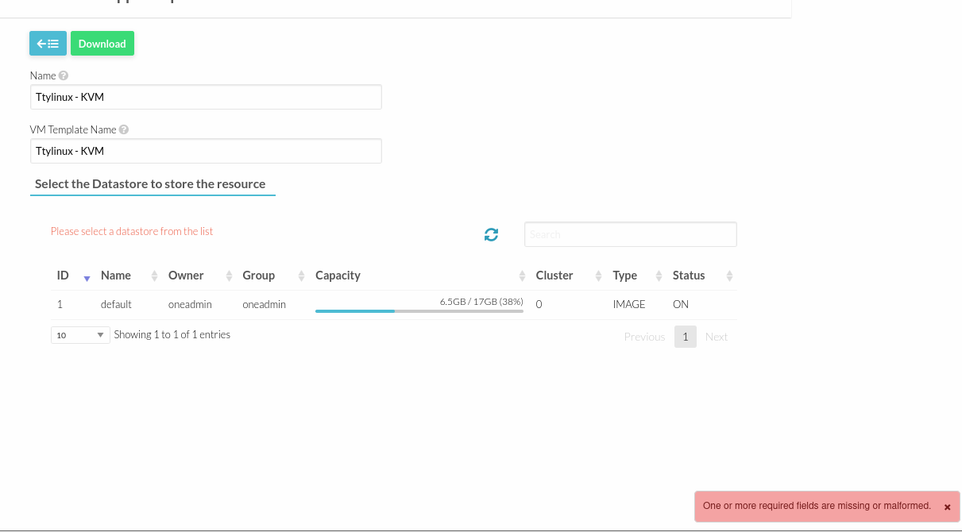
Закроем его кликнув .
Кликаем кнопку «Download», откроется страница «Apps 23 Ttylinux-KVM», и параллельно будет выполняться загрузка образа ВМ, о ходе загрузки будут сообщать серые боксы с общениями, появляющиеся в правом нижнем углу страницы:
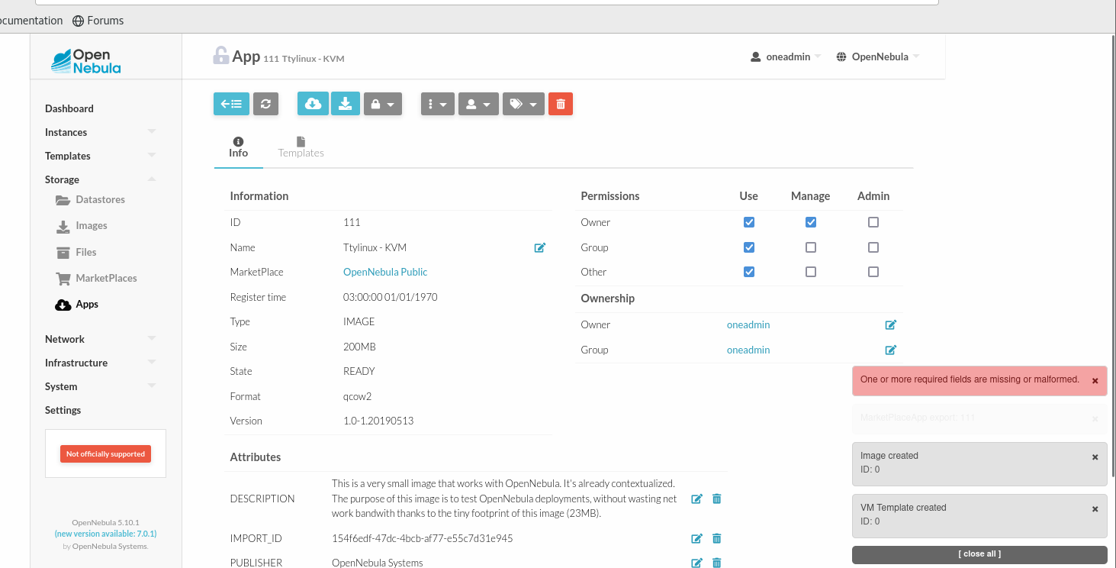
Эти сообщения говорят о том, что образ и шаблон ВМ были созданы с ID: 1
После закрытия серых боксов сообщений, переходим к выбору шаблона ВМ
1.2 Выбор шаблона образа для создания ВМ
а) В левой панели переходим Storage -> Images. Откроется страница Images
На которой будет выведен список образов ВМ. Состояние образа Ttylinux-KVM – READY
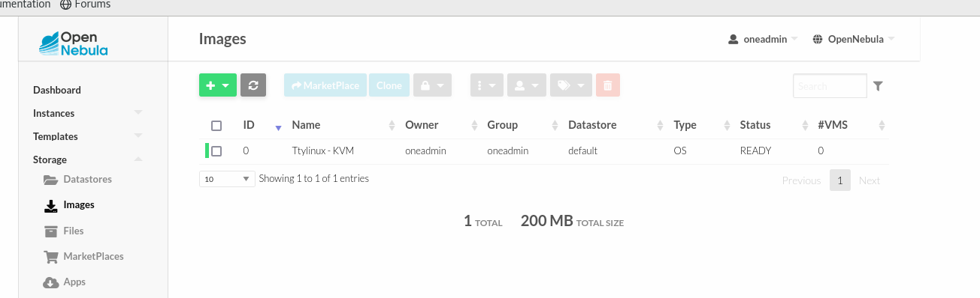
б) Для просмотра параметров настройки образ кликаем строку TtyLinux, откроется страница Image 0 Ttylinux-KVM.
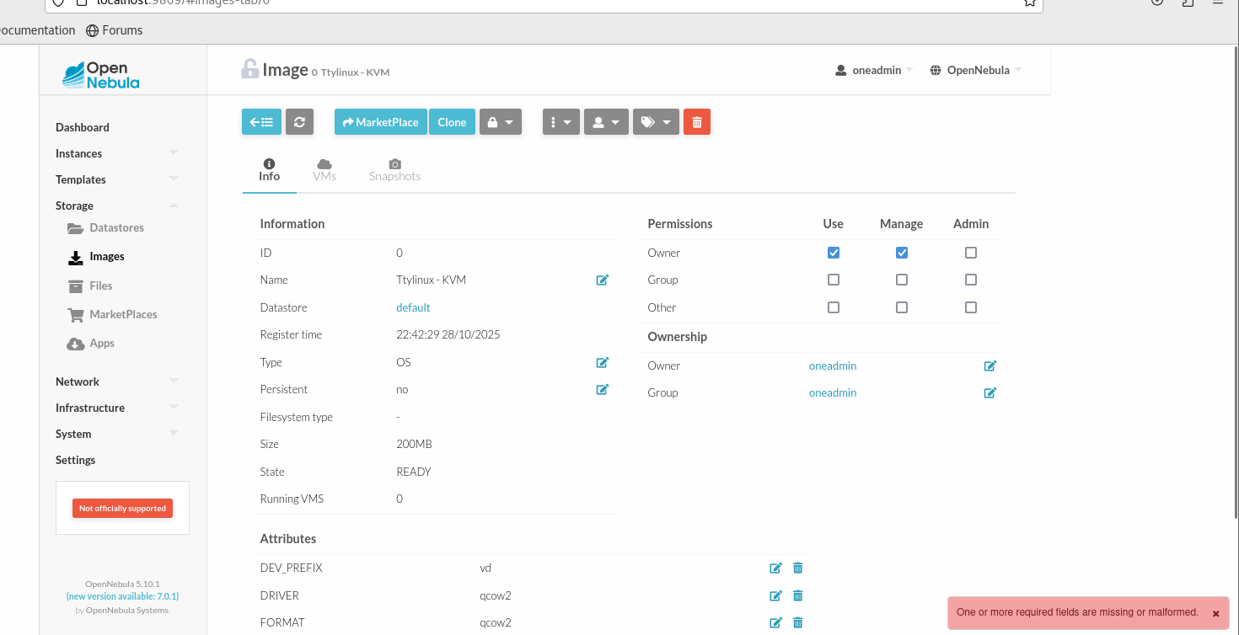
На которой мы видим основные параметры шаблона образа ВМ Ttylinux-KVM.
1.3 Выбор шаблона ВМ
а) В левой панели выбираем «Templates» -> VMs, откроется окно VM Templates. На этой странице приведены имеющиеся шаблоны ВМ, которые можно использовать для запуска виртуальных.
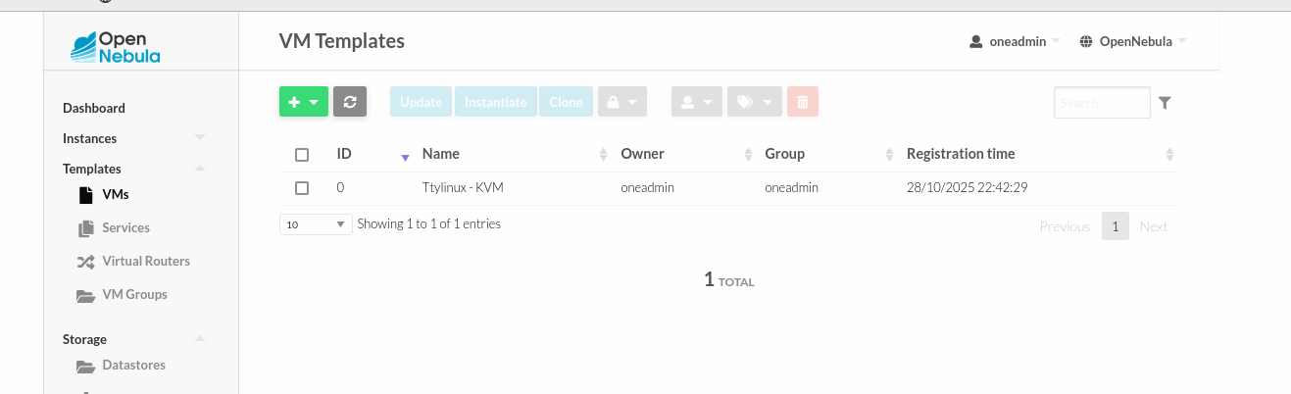
б) На основе имеющегося шаблона Ttylinux-KVМ, создаем экземпляр ВМ. Для этого отмечаем бокс в начале строки шаблона, станут актиными кнопки в верхней части окна
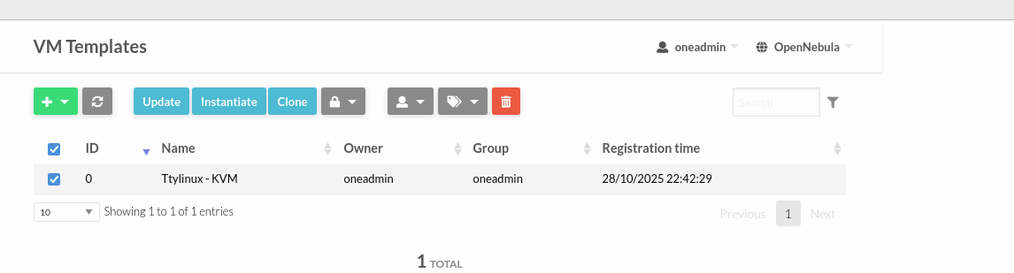
Кликаем кнопку Instantiate (создать экземпляр) откроется страница Instantiate VM template

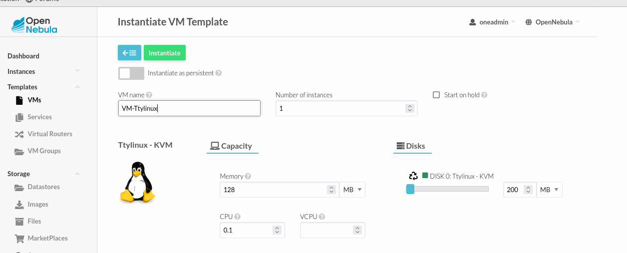
1.4 Создание экземпляра ВМ.
а) На странице Instantiate VM Template задаем:
- имя ВМ: VM-TtyLinux
- количество экземпляров: 1.
Оставляем без изменения параметры машины, такие как объем ОЗУ и т.п. Кликаем кнопку Instantiate, в результате возвратимся на страницу VM Template
б) Находясь на странице VM Template, в строке ВМ Ttylinuyx отмечаем бокс , в результате активизируются кнопки управления, расположенные в верхней части страницы.
в) Для создания экземпляра ВМ нажимаем кнопку Instantiate.
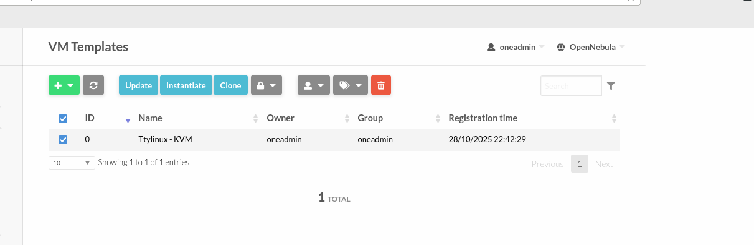
1.5 Наблюдение за развертыванием экземпляра ВМ
а) Для наблюдения за жизненным циклом экземпляра ВМ переходим Instance -> VMs на страницу Create Virtual Machine
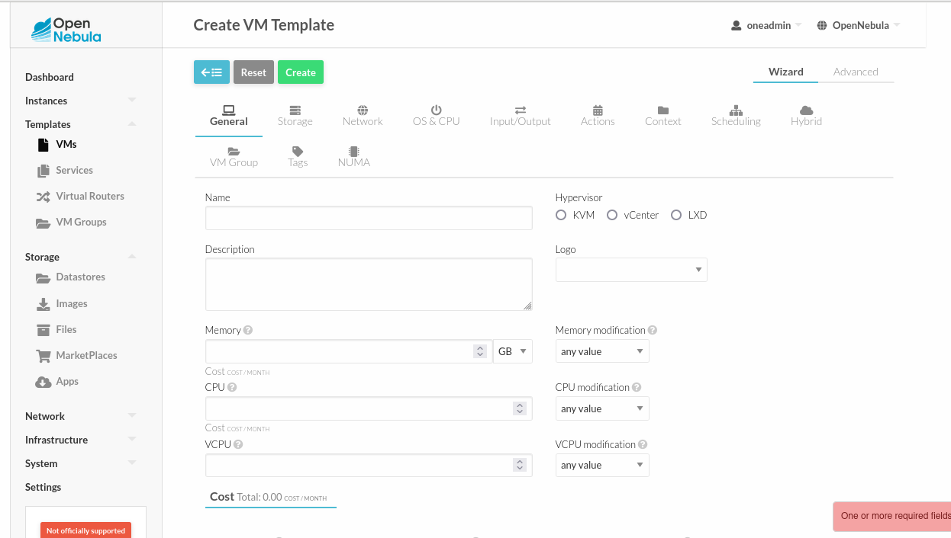
1.6 Просмотр информации о работающей ВМ
1.6.1 Выбор ВМ для просмотра.
а) Находясь на странице VMs, выберите ВМ, поставив отметку в бокс расположенный в первой позиции строки ВМ.
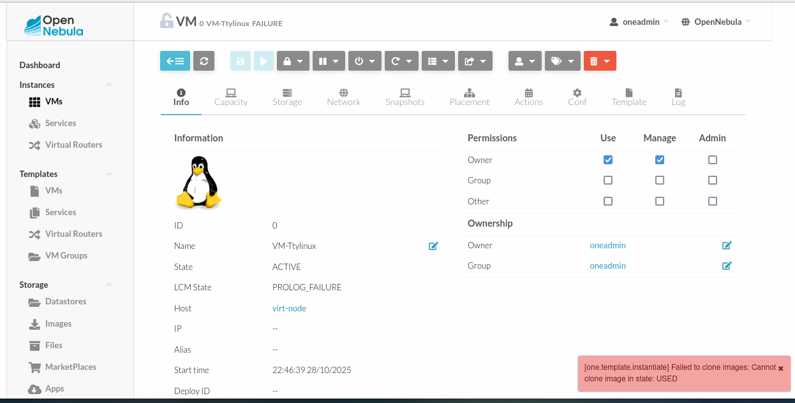
Capacity (Емкость), посмотреть какие ресурсы выделены и как они используются ВМ.
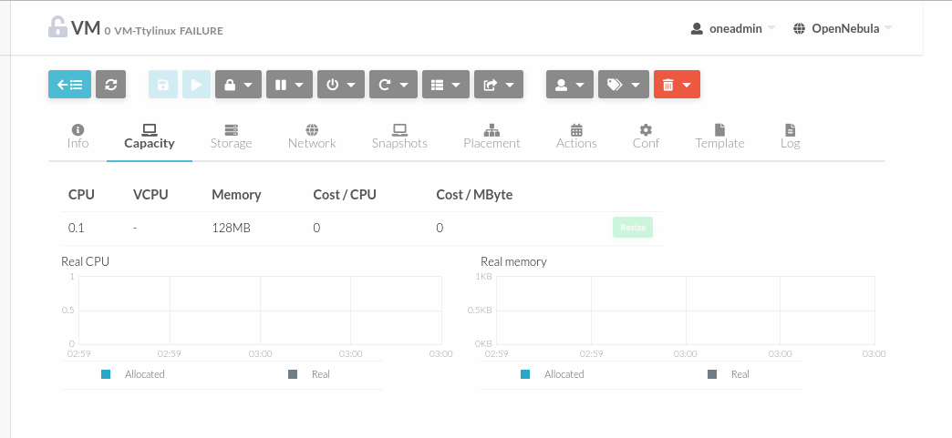
Storage. Показывает использование ВМ дисковой памяти
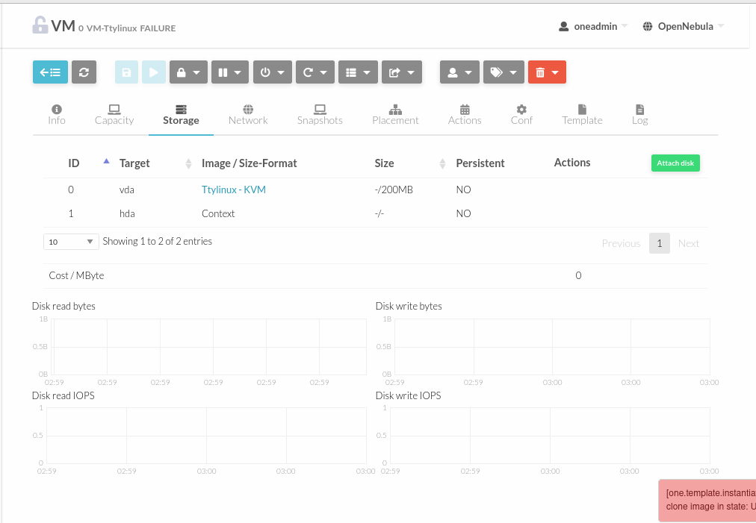
Network. Отображает интенсивность сетевой работы ВМ.
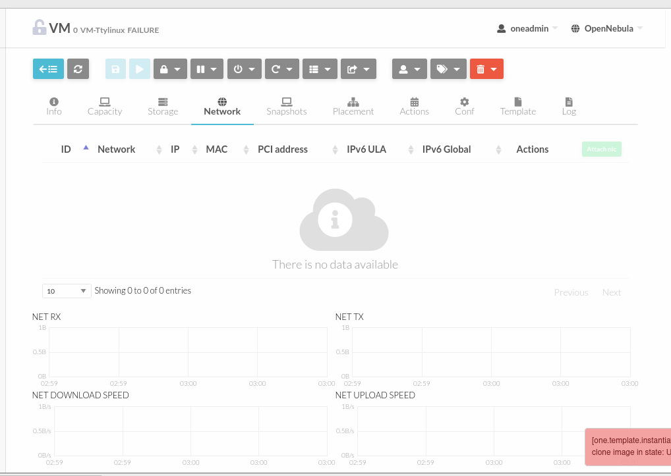
Snapshots (Моментальные снимки). В процессе работы можно создавать моментальные снимки образа ВМ, которые в последствии могут быть использованы для восстановления работоспособности ВМ.
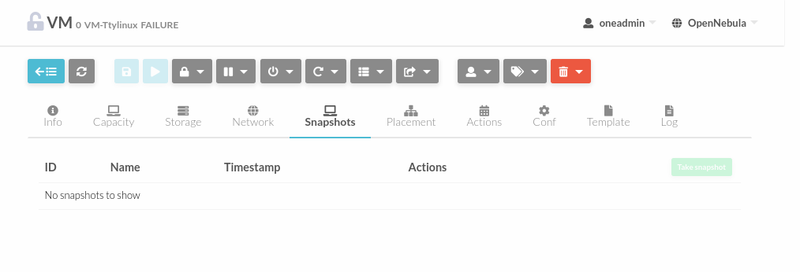
Placement. Показывает место расположение ВМ.
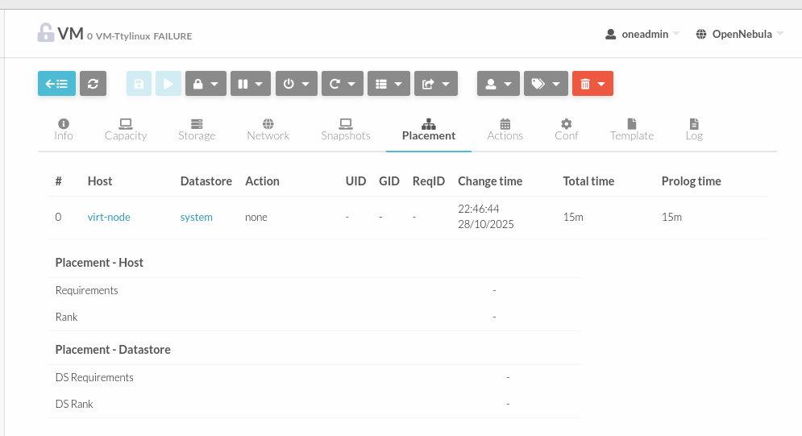
Actions. Активность ВМ.
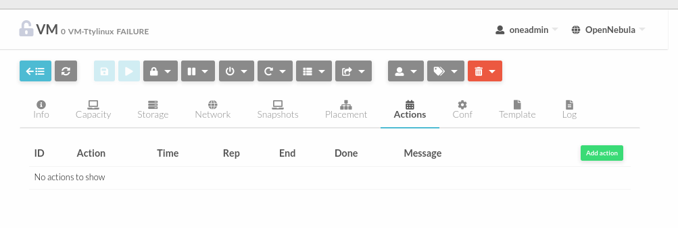
Conf. Конфигурация ВМ.
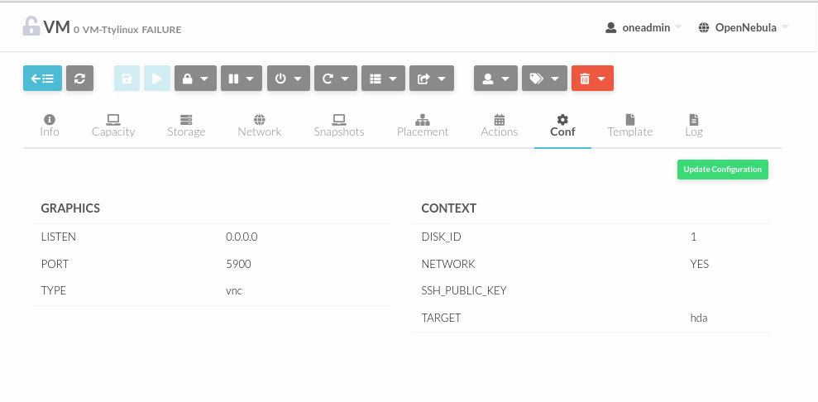
Template. Шаблон ВМ.
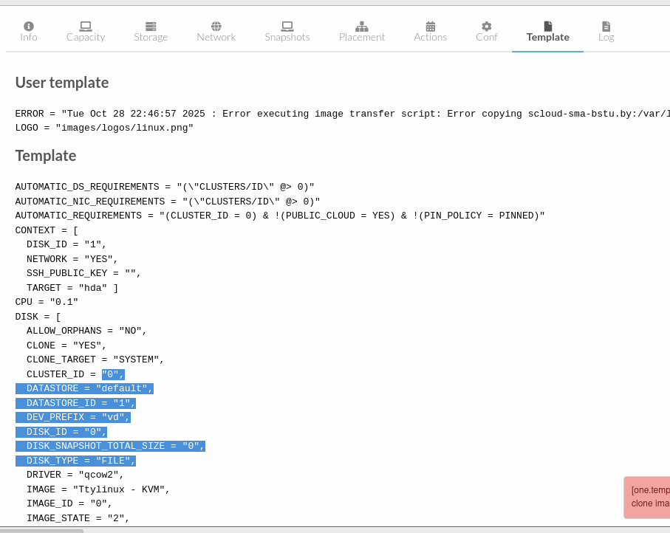
Log. Журнал работы ВМ.
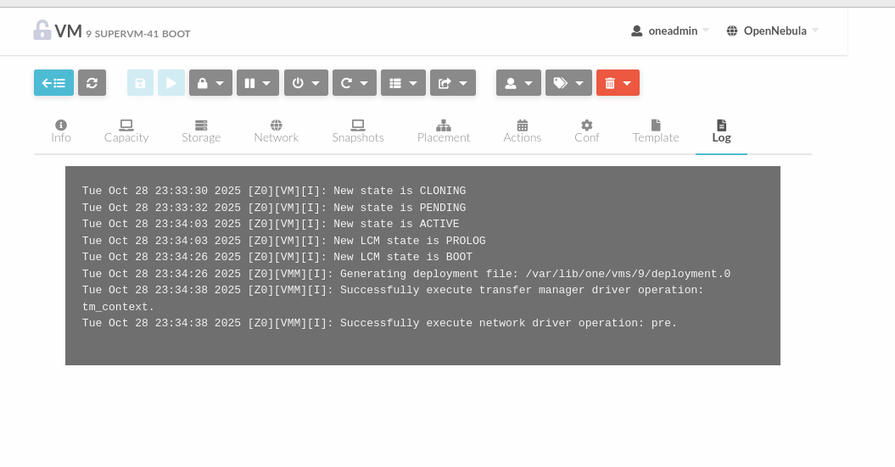 Просмотр наиболее важной информации об облаке в целом.
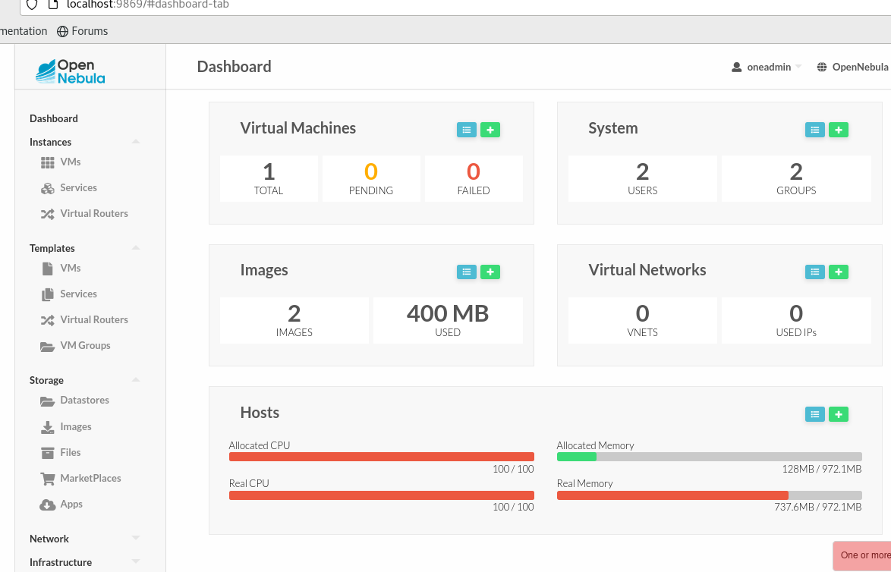
Установка необходимых пакетов для работы KVM:
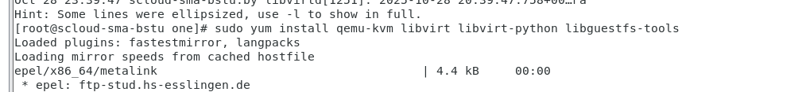
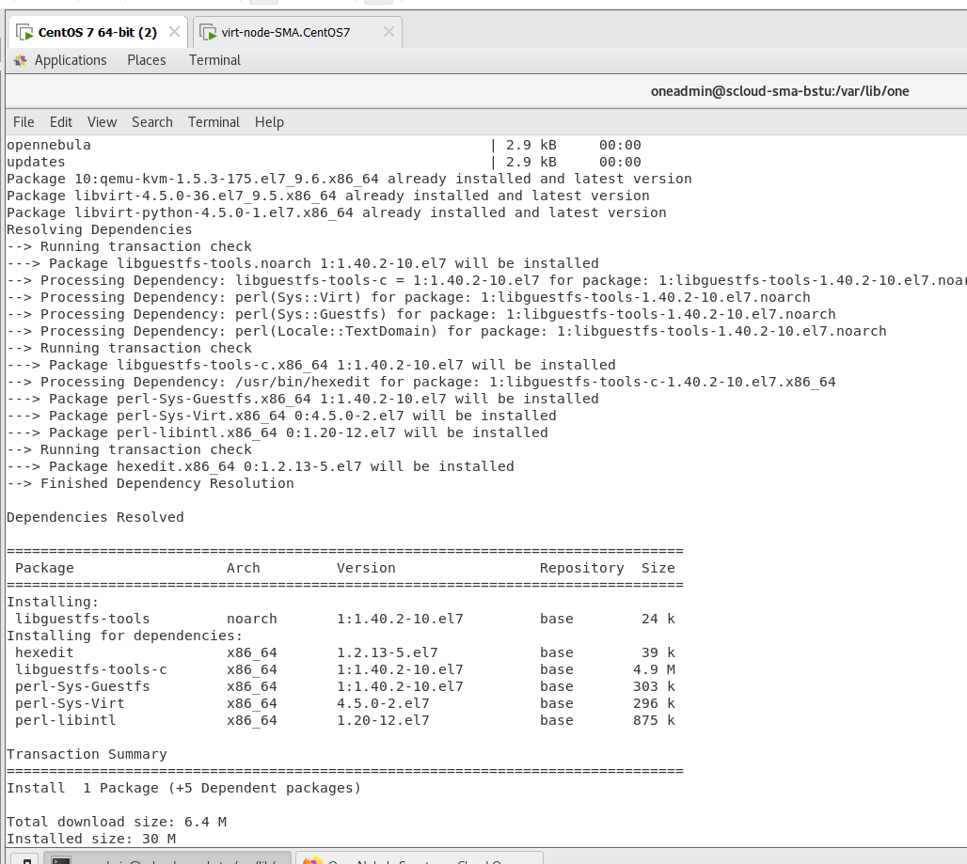
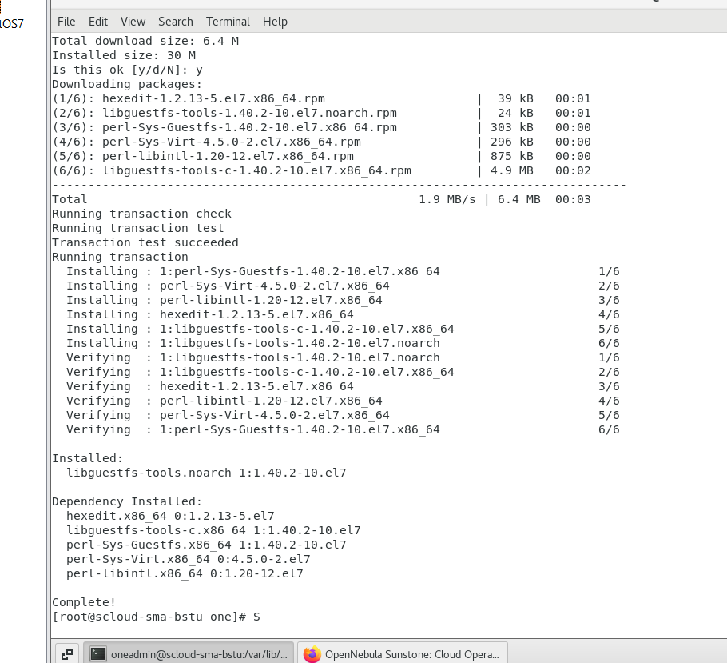
Подключение к ВМ с помощью VNC
